GLAS I SLOVO NJ

1. Imenuj sliku!
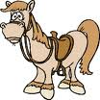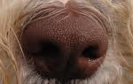

___________ ____________ ____________ ____________

2. Poigraj se i nastavi niz tako da svaka riječ u oblačiću započinje sa zadnja dva slova prethodne riječi.
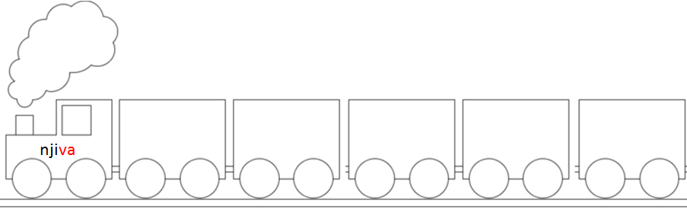

3. Na kraj rečenice stavi odgovarajući rečenični znak.
Pas Njuško ima kost__
Gdje su Anjine papuče__
Pazi, ide auto__
Sanjin se njiše na njihaljki__
Djeco, ne gazite po travnjaku__
Moj najdraži crtić je Njofra__

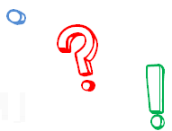

4. Dopuni rečenice riječima koje sadrže glas/slovo nj.
Moja teta živi u __________________________.
_______________ ima nove tenisice.
Na livadi smo vidjeli _______________ vranca.
Bolničarke _____________________ bolesne pacijente.

